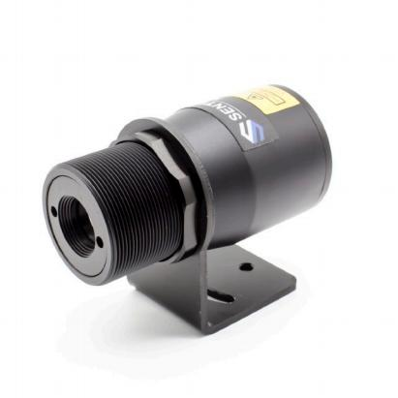

|  |
| --- |
| **NS50P** **Series** |





**红外线测温器**

|  |  |
| --- | --- |
| . 宽广的测温范围: 0°C ~ 1600°C | . 4 ~ 20mA 输出 |
| . 光学解析最高达 300 : 1 | . 数位通讯 |
| . 最小量测点 1 mm | . 可调式信号处理 |
| . 5 ms 快速反应时间 | . 6 位数背光LCD |
| . 双雷射瞄准 | . STonline 软体 |

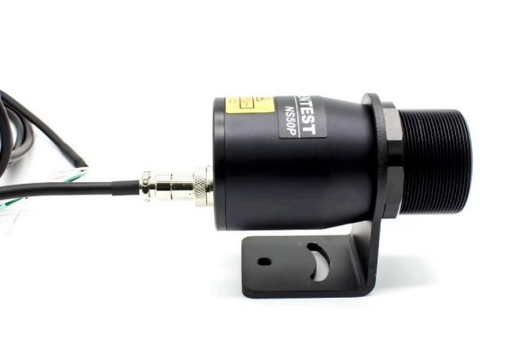

**NS50P** **Series**





**机械参数**

防护等级 IP 65

|  |  |
| --- | --- |
| 操作温度 | 0ºC to 70ºC |
| 储存温度 | -20ºC to 80ºC |
| 相对湿度 | 10 to 95%, 无凝结 |
| 连接线耐温 | -20ºC to 80ºC |
| 重量 | 500g (不含连接线) |



**电器特性**

|  |  |
| --- | --- |
| 输出 | 4~20mA |
| 数位通讯 | TTL / USB |
| 最大回路阻抗 | 500 Ω |
| 工作电压 | 24 VDC ± 20% |
| 典流消耗 | max. 100 mA |
| 连接线长度 | 3 m (标准, 4-cores),  5 m / 10 m |
| 顯⽰幕 | 6 位数背光LCD |



**技术规格**

LT SF/CF: 0ºC ~ 900ºC (32ºF to 1652ºF) LR: 0ºC ~ 1300ºC (32ºF to 2372ºF)

测温范围

H1: 600ºC ~ 1600ºC (1112ºF to 2912ºF) H2: 300ºC ~ 1300ºC (572ºF to 2372ºF) H3: 100ºC ~ 600ºC (212ºF to 1112ºF)

|  |  |
| --- | --- |
| LT/LR: 8 ~ 14μm | |
| 频谱响应 | H1: 1μm  H2: 1.6μm  H3: 2.3μm |
| 光学解  (90% energy) | LT, 60 : 1 (SF) ; 75 : 1 (CF)  LR, 120 : 1 H1, 300 : 1 H2, 300 : 1 H3, 140 : 1 |
| 精确度*¹ | LT/LR: ≥20ºC, 1% 读值或 ±1.5ºC, 取大值 H1/H2/H3: ±(0.5% 读值 +2ºC) |
| 重复性*¹ | LT/LR: ±0.5% 读值或 ±1ºC, 取大值 H1/H2/H3: ±(0.3% 读值 +1ºC) |
| 温度解析度 | 0.1ºC |
| 反应时间 (95%) | LT/LR: 150 ms  H1/H2/H3: 5 ms |
| 放射率 | 0.100 ~ 1.000, (可調) |
| 信号处理 | 最高保持、最低保持或平均值 |

*¹ At 23ºC ± 5ºC, emissivity LT/LR = 0.95, H1/H2/H3 = 1.00

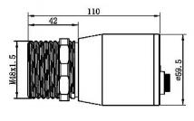



**尺寸(mm)**

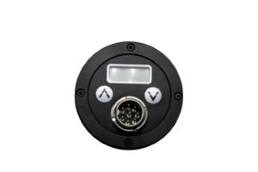

**控制面板**

**递增/功能键**



**连接线接头**

 **LCD 显示**

**递减/选择键/ 雷射开关**



**NS50P** **Series**





**光学路径**

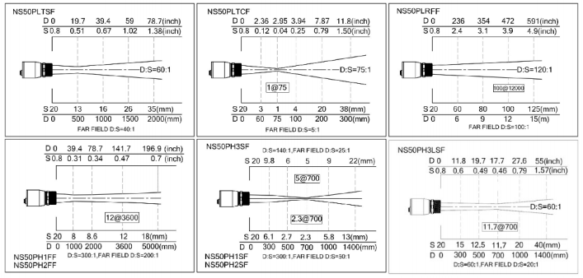



**配件**

**L 形固定架 可调式固定架(选配) 吹气环(选配)**

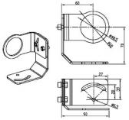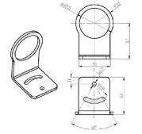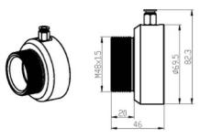

Speciﬁcations are subject to change without notice NS50P-C23-A

SENTEST Instruments Corporation Ltd.

1F., No. 43, Ln. 80, Guangfu N. Rd., Songshan Dist., Taipei City 105035 , Taiwan

Tel : +886-2-2579-5079, Fax : +886-2-2579-5297 [www.sentest.com](http://www.sentest.com)